参考文章:

<https://juejin.im/post/5b8a4536e51d4538c545645c>

<https://ieevee.com/tech/2018/09/01/kubeadm.html#%E5%AE%89%E8%A3%85weave-scope>

准备:（ubuntu18.04.2）

master:192.168.1.42

node1:192.168.1.43

node2:192.168.1.44

先决条件:(官方)

**1**.机器 **2 GB** 或更多的 RAM (如果少于这个数字将会影响您应用的运行内存)

**2.2 CPU** 核心或更多

3.中的所有机器的网络彼此均能相互连接(公网和内网都可以)。

**4.**之中不可以有重复的主机名，MAC 地址，product_uuid。

5.主机上的一些特定端口. 更多详细信息请参见这里。

6. Swap 交换分区。为了保证 kubelet 正确运行，您 必须 禁用交换分区。

（1,2装机时满足条件）

配置好虚拟机后:

**前期准备(各节点)**:

1.修改root登入密码

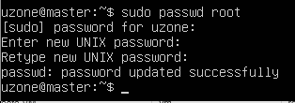

sudo passwd root

2.切入到root权限下下载ssh





apt install openssh-client

apt install openssh-server

在winscp上操作

ssh 免密登入其他机器(以master为例，免密登入到其他机器，为后面传送文件做准备)



vim /etc/ssh/sshd_config PermitRootLogin yes(允许root账户ssh登入)





重启ssh服务

/etc/init.d/ssh restart

在master节点



ssh-keygen

ssh-copy-id root@{&nodeip}

3.使用winscp登入，并在其上操作

4.换源更新



清华大学源: <https://mirror.tuna.tsinghua.edu.cn/help/ubuntu/>

vim /etc/apt/sources.list

apt update

apt upgrade

5.永久修改hostname  


vim /etc/cloud/cloud.cfg



preserve_hostname: false 修改为  
preserve_hostname: true

hostnamectl set-hostname 新主机名

6.主机名映射

7.下载dos2unix

apt install dos2unix

Kubeadm安装前检查

**1**.机器 **2 GB** 或更多的 RAM (如果少于这个数字将会影响您应用的运行内存)

**2.2 CPU** 核心或更多

3.中的所有机器的网络彼此均能相互连接(公网和内网都可以)。

**4.**之中不可以有重复的主机名，MAC 地址，product_uuid。

5.主机上的一些特定端口. 更多详细信息请参见这里。

6. Swap 交换分区。为了保证 kubelet 正确运行，您 必须 禁用交换分区。

（1,2装机时满足条件）

(4.)

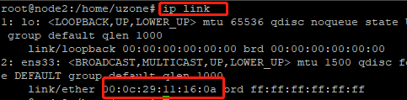

查看Mac地址

ip link



查看product_uuid

sudo cat /sys/class/dmi/id/product_uuid



查看时区

date

kubeadm安装

**Docker安装**

docker-ce 版本18.06.1~ce~3-0~ubuntu

安装脚本

#!/bin/bash

#docker下载脚本

sudo apt-get update

sudo apt-get install \

apt-transport-https \

ca-certificates \

curl \

gnupg-agent \

software-properties-common

curl -fsSL https://download.docker.com/linux/ubuntu/gpg | sudo apt-key add -

sudo add-apt-repository "deb [arch=amd64] https://download.docker.com/linux/ubuntu $(lsb_release -cs) stable"

sudo apt-get update

#安装指定版本版本

sudo apt-get install docker-ce=18.06.1~ce~3-0~ubuntu

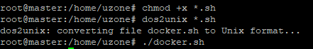

给脚本可读权限，并转换脚本(在windows下用notepad编写的脚本需要编译)

执行脚本

./docker.sh

设置docker开机启动并启动docker

sudo systemctl enable docker

sudo systemctl start docker

将docker加入root组



sudo gpasswd -a ${USER} docker

设置docker加速仓库

<https://cr.console.aliyun.com/cn-hangzhou/instances/mirrors>

登入aliyun

sudo mkdir -p /etc/docker

sudo tee /etc/docker/daemon.json <<-'EOF'

{

"registry-mirrors": ["https://igbg2pgl.mirror.aliyuncs.com"]

}

EOF

sudo systemctl daemon-reload

sudo systemctl restart docker

设置docker 对于使用 systemd 的系统

**增加kubernetes aliyun镜像源**

apt-get update && apt-get install -y apt-transport-https

curl https://mirrors.aliyun.com/kubernetes/apt/doc/apt-key.gpg | apt-key add -

cat <<EOF >/etc/apt/sources.list.d/kubernetes.list

deb https://mirrors.aliyun.com/kubernetes/apt/ kubernetes-xenial main

EOF

安装kubeadm/kubelet/kubectl

apt-get update

apt-get install -y kubelet kubeadm kubectl

apt-mark hold kubelet kubeadm kubectl

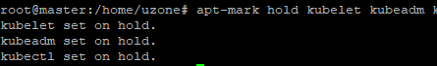

查询下当前版本需要哪些docker image

kubeadm config images list

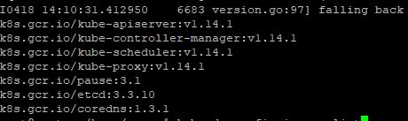

kubeadm

1. master,nodes:安装kubelet,kubeadm,docker
2. master:kubeadm init (初始化)
3. nodes:kubeadm join（加入）

<https://github.com/kubernetes/kubeadm/blob/master/docs/design/design_v1.10.md>

192.168.1.42 master

192.168.1.43 node1

192.168.1.44 node2

m

Kubeadm(k8s都作为pod运行)

每个节点(包括master)都作为作为k8s底层docker运行的节点

Kubectl 每个节点都需安装

安装指定docker(18.06.3-ce)

sudo apt-get install docker-ce=18.06.1~ce~3-0~ubuntu

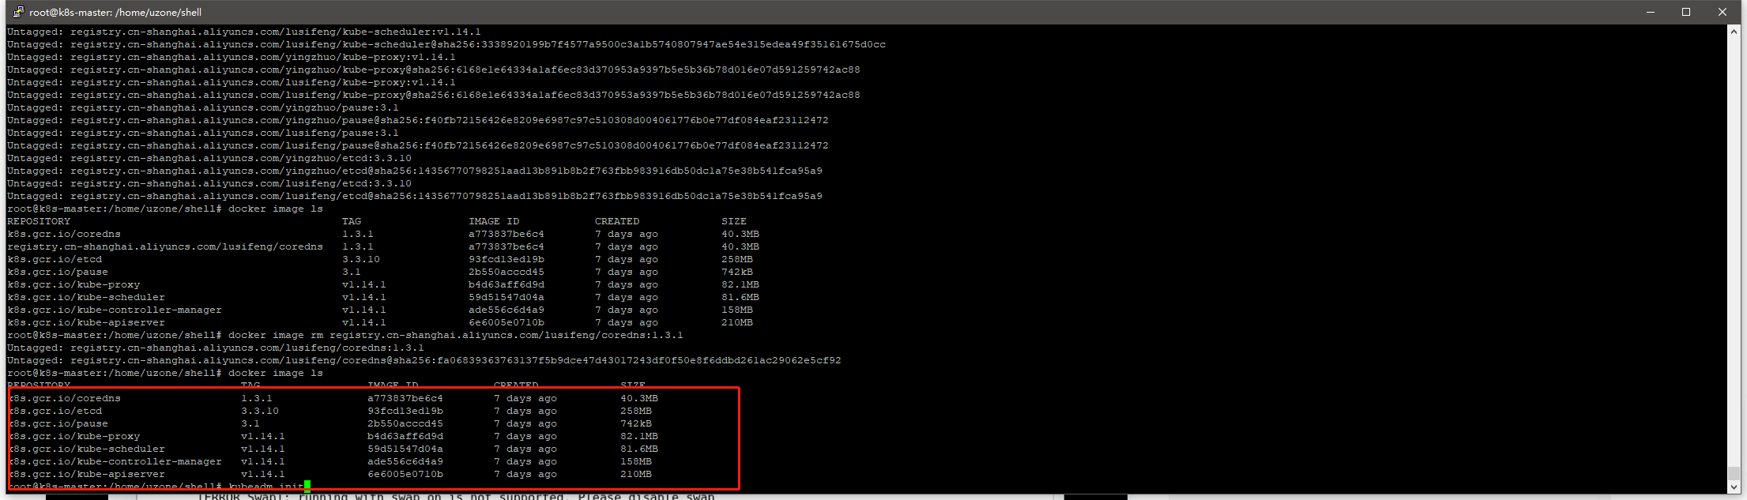

所需的镜像

--pod-network-cidr: 指定pod网络的IP地址范围，它的值取决于你在下一步选择的哪个网络网络插件，比如我在本文中使用的是Calico网络，需要指定为192.168.0.0/16。

注意如果是flannel网络方案，必须要设置--pod-network-cidr 10.244.0.0/16。

这里使用192.168.0.0/16

kubeadm init --kubernetes-version=v1.14.1 --pod-network-cidr=192.168.0.0/16 --service-cidr=10.96.0.0/12

开机自启动

systemctl enable kubelet

systemctl enable docker